Мәдени мұра
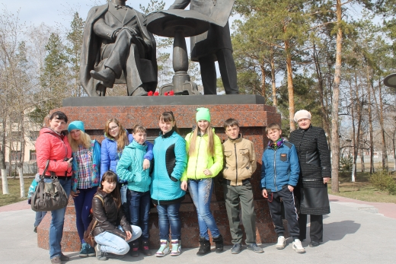
7 «В» сынып оқушылары ата-аналарымен бірге түрік әлемінің астанасы Қазан қаласының 2014 жылдығына арналған «Татар-башқұрт қоғамдық-мәдени орталығының» БҰ шығармашылық ұжымдарының концертіне барды.
«Достық» Үйінің концерт залында Павлодар қаласынан ғана емес, сонымен қатар Екібастұз, Павлодар және Ақсу аудандарынан көрермендер жиналды. Бағдарлама «Татар моны-2013» халықаралық сайысының жеңімпазы «Мирас» ансамблінің «Қазақстан» әнімен басталды. Содан соң облыстық татар-башқұрт орталығының төрайымы Венера Иванова сөз сөйледі.
Концерттік бағдарлама оқушыларға қатты ұнады.
Саяхатымыз Ш.Уәлиханов пен Г.Потанин ескеркішіне жалғасты. Оқушылар ескерткіш жанында суретке түсті.
Біздің демалыс күніміз қызықты да танымды болды...

